**Grafiek 2. Aankopen van overheidsobligaties in Nederland, Spanje, Frankrijk, Italië en Duitsland, als percentage van totale aankopen van overheidsobligaties door het Eurosysteem.**

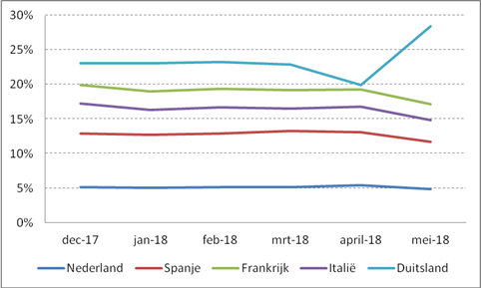

*Bron: https://www.ecb.europa.eu/mopo/implement/omt/html/index.en.html#pspp.*